Общественная палата Амурской области

каб. 110, ул. Зейская, 211, г.Благовещенск, 675000
www.opamur.ru, e-mail: op-adm@mail.ru;
тел. (4162) 22-16-48, факс (4162) 22-16-50

Хронология событий

Общественной палаты Амурской области

в мае 2021 года

В ОПРФ предложили регионам объявить 2022 год Годом побратимских связей
С такой инициативой, адресованной главам регионов страны, выступили участники состоявшейся в Общественной палате Российской Федерации конференции «Побратимское движение: барьеры и перспективы развития международного межмуниципального сотрудничества». Модератором конференции стал заместитель председателя комиссии ОПРФ по территориальному развитию и местному самоуправлению Леонид Шафиров.
Участники конференции также предложили органам федеральной и региональной власти внедрить дополнительные меры поддержки въездного туризма из муниципалитетов-побратимов, провести федеральный конкурс муниципальных программ развития международного сотрудничества, разработать методические рекомендации по организации взаимодействия российских муниципалитетов с зарубежными городами – побратимами, внести изменения в федеральное законодательство. В конференции приняли участие представители более 20 регионов России.
— Международные отношения перестали быть прерогативой и компетенцией исключительно органов государственной власти. О необходимости развития горизонтальных связей с иностранными партнерами говорил президент Владимир Путин на встрече с членами ОПРФ в 2017 году. В этот процесс все больше вовлекаются муниципалитеты, граждане и общественные объединения.И я думаю, будет правильным инициировать проведение тематического года побратимских связей – сначала на уровне регионов, а после и в масштабах всей страны. Проведение тематического года поможет поработать над снятием барьеров для развития побратимских связей, над тиражированием лучших муниципальных практик, — отметил Леонид Шафиров.
Он также отметил, что актуальность тематики конференции принял во внимание и Фонд президентских грантов, когда уже несколько лет назад в ответ на Рекомендации членов ОПФ (https://old.oprf.ru/documents/497/2562/newsitem/49790) выделил развитие общественной дипломатии отдельным направлением грантовой поддержки.
По мнению участников мероприятия, развитию международного межмуниципального сотрудничества препятствует отсутствие нормативно-правового регулирования, методического обеспечения, финансовой поддержки и принятых на федеральном уровне критериев оценки эффективности данной деятельности.
В настоящее время разрабатывается модельный региональный закон, который будет предложен для принятия органам законодательной власти субъектов федерации и станет дорожной картой для муниципальных образований по заключению и исполнению соглашений об осуществлении международных связей с зарубежными органами местного самоуправления. Об этом сообщила генеральный директор Союза российских городов Александра Игнатьева:
Опыт работы в сфере международного межрегионального сотрудничества для ряда участников конференции исчисляется десятилетиями. Безусловным флагманом является Волгоград, заключивший в далёком 1944 соглашение с британским Ковентри и тем самым положивший начало побратимскому движению. Опыт муниципалитета представил председатель Волгоградской городской Думы Владлен Колесников.
Об особенностях приграничного сотрудничества Чукотского автономного округа, регулируемых региональным законом, рассказал главный советник Управления по делам международного сотрудничества и Арктики Эркин Закиров.
Начальник отдела внешних связей Администрации города Ростова-на-Дону Мария Крылосова отметила, что широкому распространению практики развития побратимских отношений может послужить издание МИДом, Россотрудничеством методических рекомендаций, а также внесение изменений в федеральные законы № 131 и № 179.
С Дона прозвучала и инициатива проведения конкурса среди журналистов «Как живешь, побратим?» С таким предложением выступила член Общественной палаты Ростовской области Каролина Стрельцова, главный редактор областной газеты «Молот».
— Считаю, что проведение Всероссийского конкурса публикаций позволит провести экспресс-мониторинг ситуации, выявить эффективные практики межмуниципального международного сотрудничества, — поддержал предложение Леонид Шафиров. – Надеюсь, что журналисты помогут членам ОПРФ собрать аргументы, необходимые для инициирования проведения федерального конкурса лучших муниципальных программ развития международного сотрудничества, а также для того, чтобы предложить МИДу, Минэкономразвитию, Россотрудничеству, Ростуризму софинансировать такие лучшие муниципальных программы за счет средств федерального бюджет, чем способствовать тиражированию передового опыта. Считаю, что побратимские связи российских муниципалитетов с зарубежными партнерами необходимо использовать для развития въездного туризма. Групповые турпоездки иностранцев — жителей зарубежных побратимских городов — такой формат представляется перспективным и с точки зрения продвижения культуры России, и исходя из позиций экономической эффективности и санитарного контроля. Но органы местного самоуправления без опаски начнут помогать турбизнесу в продвижении таких турпродуктов, если получат соответствующие рекомендации федеральных органов власти.
Достигнутый уровень внешнеэкономических связей г. Читы был отмечен на международном уровне: в 2010 году город удостоен награды «За сотрудничество и обмен с китайским городом-побратимом» в городе Шанхай (КНР). Об этом рассказала Любовь Ожегова, начальник управления администрации города. Она выразила готовность помочь коллегам из муниципалитетов установить сотрудничество с партнёрами из Китая – эта перспектива заинтересовала многих участников встречи.
Опыт работы другого приграничного региона – Сахалинской области – представила руководитель отдела международных и межрегиональных связей Южно-Сахалинска Матюхина Евгения Владимировна.
Начальник отдела по внешним связям и туризму администрации Архангельска Елена Бубнович отметила важность вовлечения в дело развития побратимских отношений горожан, которые чувствуют свою сопричастность к делам малой родины, готовы принимать гостей у себя дома, оказывать иную помощь.Елена Бубнович также подчеркнула важность работы по продвижению достопримечательностей городов в медиапространстве.
С народной дипломатии зародились многие проекты по развитию международного межмуниципального сотрудничества. Так, например,началось 30-летнее сотрудничество города Тихвина с побратимом из Франции. Теперь действует муниципальная программа по развитию международных связей, цель которой – обмен передовым опытом между муниципальными учреждения образования, здравоохранения и социального обеспечения Тихвина и его французского побратима. Об этом рассказала Ирина Гребешкова, заместитель главы администрации по социальным и общим вопросам Тихвина.
Взаимодействие между Борисоглебском и германским Дельменхорстом ведется по разным направлениям деятельности: образование, молодежная политика, культура, здравоохранение, спорт, сельское и коммунальное хозяйство. Российскими и германскими врачами проводятся совместные высокотехнологичные операции. Опыт партнёрской работы представила глава Борисоглебского городского округа Воронежской области Елена Агаева.
Член Общественной палаты Красноярского края Алексей Менщиков обратил внимание на активизацию международного сотрудничества в сфере экологии.
В рамках программ приграничного сотрудничества с использованием грантовой поддержки в городе Гусеве Калининградской области и в соседних зарубежных городах реализуются проекты в сфере развития социальных услуг и благоустройства территории. Глава Гусева Александр Китаев выразил заинтересованность в сотрудничестве с российскими городами, учитывая анклавное расположение региона.
— Крайне важно помогать приграничным российским и зарубежным муниципалитетам в синхронизации проектов по благоустройству, по защите окружающей среды и здоровья жителей. Будем просить федеральные органы власти рассмотреть возможность поработать с правительствами соседних государств в этом направлении, — отметил Леонид Шафиров.
Для «вишнёвой столицы» Тамбовской области города Уварова и Сербии объединяющим моментом стала история кадетского движения, рассказала заместитель главы администрации Уварово Валентина Кобзарь. В настоящее время жители Уварова и сербских городов Бела Церква, Кралево, Деспотовац – участники совместных патриотических мероприятий, в том числе акции «Бессмертный полк». Валентина Кобзарь предложила членам ОПРФ обратиться в Россотрудничество для включения в планы мероприятий Россотрудничества лучших международных мероприятий, проводимых муниципалитетами.
Исторический бренд стал основой для развития «Ганзейского диалога». Об опыте реализации проекта рассказала Председатель Новгородского областного отделения Союза журналистов России Светлана Лебедева.

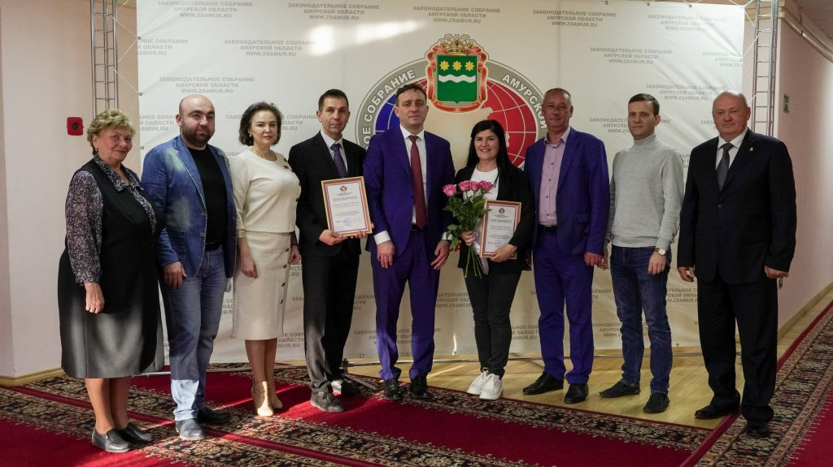
Председатель Законодательного Собрания Вячеслав Логинов провел встречу с членами Общественной палаты Амурской области

Председатель Законодательного Собрания Вячеслав Логинов провел встречу с представителями Общественной палаты Амурской области, руководителями некоммерческих организаций. Точнее с активистами пятого состава, срок полномочий которого подходит к концу. Основное внимание было уделено вопросам взаимодействия с властью в интересах развития области, решения насущных проблем жителей.
На встрече присутствовали восемь активистов. Мероприятие начали с поздравления – спикер парламента Вячеслав Логинов наградил представителей Общественной палаты пятого состава.
Благодарностей председателя Заксобрания удостоены:
Виктория Лештаева (областная общественная организация «Амурский Союз молодежи»);
Владислав Сикорский (Амурский областной общественный фонд «Талантливая молодежь Амура»);
Марьяна Малышко (Амурская областная общественная молодежная организация «Пульс»).
«Общественная палата по праву является значимым институтом развития гражданского общества. Основные направления вашей работы — общественный контроль, чтобы совместными усилиями делать жизнь в Приамурье комфортнее. Именно вы являетесь активным и экспертным сообществом, которое выявляет проблемы и предлагает способы их решения. Палата способна взять на себя значительную часть усилий по более активному продвижению проектов, инициатив, важных для развития региона, для самореализации граждан, в которых значим именно широкий общественный интерес», — поблагодарил представителей общественников Вячеслав Юрьевич.
Как отметили на встрече сами общественники, за три года они участвовали в обсуждении гражданских инициатив, проводили экспертизу законопроектов, а также ввели просветительскую и информационную работу.
Так, одной из последних инициатив представителей общественной палаты было предложение дополнить систему наград Амурской области перечень их видов званием «Почётный гражданин Амурской области» и специальной наградой для несовершеннолетних.
Встреча проходила около двух часов, за это время приглашенные участники вместе со спикером обменялись мнениями и предложениями. Каждый высказался о том, что ему дала работа в Общественной палате. Каждый с горящими глазами рассказал о своих проектах, инициативах.
Например, поделились историей о поездке на ленинградскую землю. На интернациональной аллее Памяти и Славы мемориального комплекса «Невский пятачок» прошло открытие памятника амурским воинам, павшим при защите Отечества. В мемориал заложили капсулу с родной дальневосточной землей, которую привезли благодарные земляки. Амурскую делегацию возглавили члены Общественной палаты Владислав Сикорский и Марьяна Малышко.
«Здесь нет ни стен, ни высоких бастионов. Плоское пустое пространство, изрытое траншеями и противотанковыми рвами, которые не заросли до сих пор. Братские могилы — вот и все. Известно, что там покоятся 119 солдат. На этом легендарном плацдарме на левом берегу Невы развернулись одни из самых ожесточенных боев Второй мировой войны. Среди солдат во время войны даже поговорка была: «Кто на Невском пятачке не бывал, тот войны не видал», — рассказала Марьяна Малышко.
Разговор зашёл и про особенных детей. Точнее, про их реабилитацию и дальнейшее развитие. Они рассказали, что в Приамурье среди деток есть обладатели черного пояса по боевым искусствам и чемпионы России по греко-римской борьбе.
Как отметили сами общественники, их миссия не говорить, что все плохо в области и уезжать из Дальнего Востока, а своими руками делать мир вокруг себя лучше.
по информации сайта Законодательного Собрания Амурской области

Общественная палата Амурской области и Федерация профсоюзов Амурской области подписали соглашение о сотрудничестве

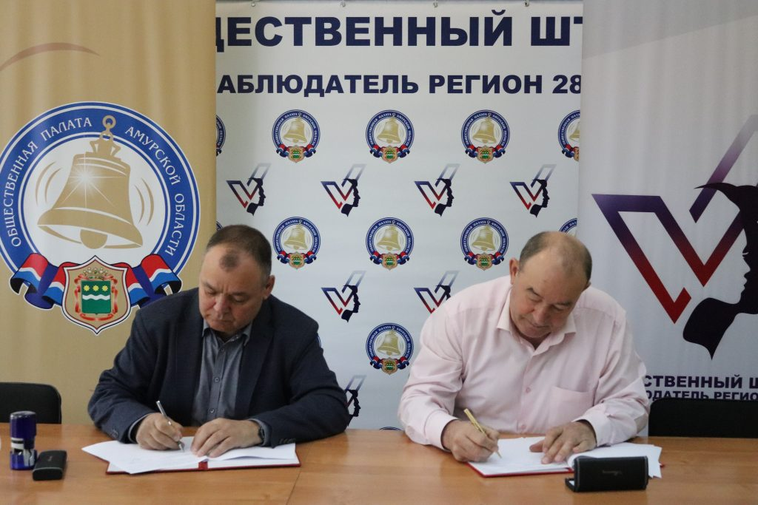
04 мая 2021 года состоялось подписание соглашения между Общественной палатой Амурской области в лице председателя Владимира Валентиновича Седова и Союзом организаций профсоюзов «Федерация профсоюзов Амурской области» в лице Александра Георгиевича Суворова.

Соглашение было подписано в целях обеспечения участия представителей гражданского общества в наблюдении за проведением выборов.

Соглашением предусматривается проведение взаимных консультаций, посвященных участию представителей в наблюдении за выборами, реализация совместных проектов по обмену опытом при осуществлении наблюдения за выборами, создание условий для участия всех заинтересованных представителей российского гражданского общества в общественном наблюдении и осуществление совместной информационной деятельности для разъяснения вопросов, связанных с подготовкой и проведением выборов.

Заключение соглашений с иными общественными объединениями будет продолжено в ближайшее время.

Ресурсный центр поддержки НКО объявляет старт первого регионального конкурса публичных годовых отчетов социально ориентированных некоммерческих организаций «Наш результат»

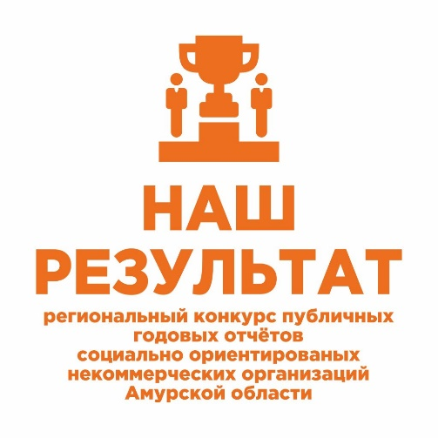
Ресурсный центр поддержки НКО при Общественной палате Амурской области объявляет старт первого регионального конкурса публичных годовых отчетов социально ориентированных некоммерческих организаций «Наш результат».
Целью конкурса является развитие принципов прозрачности и отчетности сектора через стимулирование подготовки годовых отчетов СО НКО, повышение доверия к некоммерческому сектору за счет развития и продвижения культуры прозрачности и отчетности НКО, а также использование инструментов отчетности для построения коммуникаций с заинтересованными сторонами.
Под «годовым отчетом» понимается добровольный публичный отчет СО НКО о работе за 2020 год. Конкурсная комиссия будет оценивать, как электронную версию годового отчета, размещенную предпочтительно на собственном сайте СО НКО и/или на публичных страницах в социальных сетях в Интернете, так и его печатный (отсканированный) вариант, если таковой имеется.
Прием заявок осуществляется с 19 мая по 30 июня 2021 года.
Публичный годовой отчёт формируется в свободной форме и подаётся на конкурс вместе с заявкой-анкетой с прикреплением ссылки (в том случае если отчёт размещен в интернете) или в формате PDF.
Анкета-заявка заполняется в электронном виде и находится по ссылке https://forms.gle/ds1EUWZGMwGhSYKt9.
СО НКО, чей отчет содержит информацию, указанную в пункте 4.2. Положения о конкурсе получает сертификат участника Конкурса, который свидетельствует о том, что представленный на Конкурс годовой отчет соответствует стандарту представления информации широкому кругу заинтересованных лиц.
Организаторами также определены 4 специальные номинации конкурса:
«Лучшее представление мониторинга и оценки результатов деятельности в годовом отчете»;
«Лучшее представление обратной связи о деятельности НКО от целевых групп в годовом отчете»;
«Лучшее представление информации об источниках финансирования организации в годовом отчете»;
«Лучшее визуальное представление информации о деятельности СО НКО».
Требования к участникам размещены в положении о конкурсе.
Дополнительную информацию о Конкурсе можно уточнить у организаторов по телефону 8(4162)22-16-53, 22-16-52, или по электронной почте nko28@mail.ru
Генеральный информационный партнер конкурса — Амурское областное телевидение.

Для дальневосточной молодёжи могут учредить собственный конкурс грантов
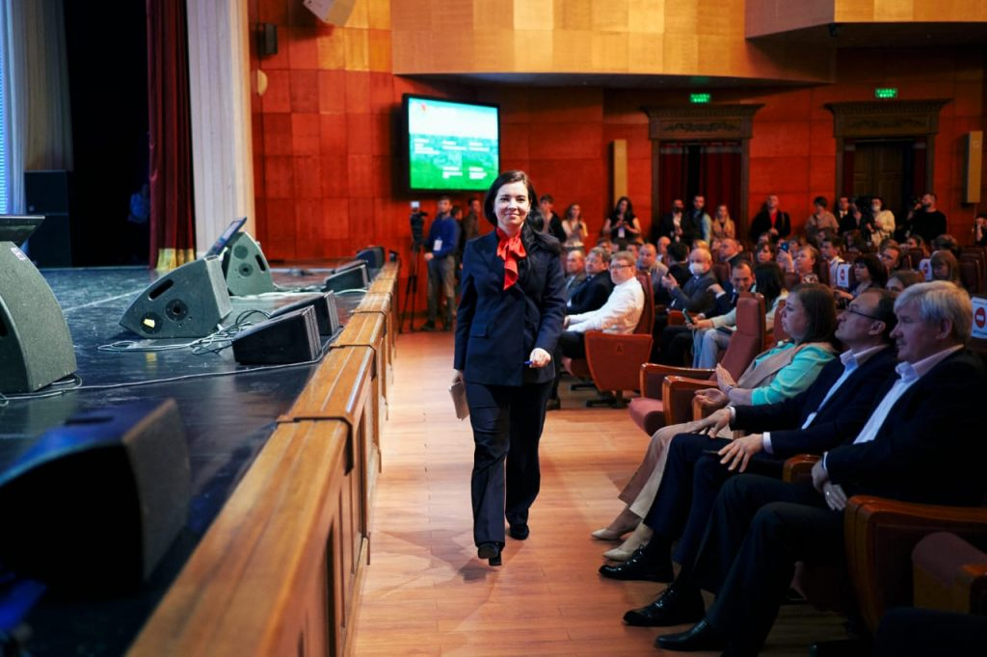
С такой инициативой выступила председатель Молодёжного парламента при Государственной Думе РФ Мария Воропаева на форуме ProДФО в Хабаровском крае. По мнению Воропаевой, молодые люди, проживающие в федеральном округе, находятся не в равных правах с жителями центральных районов страны.
«К сожалению мы сегодня не можем конкурировать с теми, кто живёт в центральной России. Молодёжь ДФО сегодня не может в том же объёме участвовать в мероприятиях. Поэтому, считаю, что для молодёжи ДФО нужен свой конкурс грантов», — отметила Воропаева.
Она добавила, что, проживая в одной стране, возникают такие ситуации, когда жители отдалённых регионов не могут рассчитывать на равную степень поддержки. Председатель Молодёжного парламента считает, что во всех регионах ДФО необходимо создать такие условия, чтобы они стали привлекательны не только для местной молодёжи, но и для всех россиян.
«Наша задача сделать так, чтобы как можно больше людей переехало на Дальний Восток, чтобы они понимали, что их здесь ждёт. Не только икра, океаны, но и какие-то конкретные меры поддержки. Наша задача — удержать, возвратить и привлечь. Эти меры поддержки должны не только помогать тем, кто живёт в ДФО, но и тем, кто сюда должен приехать. Мы понимаем, что регионы в отсутствии бюджетного финансирования сами не справятся, поэтому мы бы предложили вот эти меры поддержки софинансировать как из регионального, так и федерального бюджетов. Кстати, такие примеры уже есть, например, по инвестиционным проектам», — добавила Мария Воропаева.
Предложение поддержали молодые парламентарии Приамурья и депутаты Законодательного Собрания.
«Территория федерального округа действительно очень обширная и отдалённая от центральной России, конечно, многие регионы стараются не отставать и проводить различные обучения по проектированию, в т.ч. с использованием и онлайн-технологий, но все же компетенций недостаточно. К тому же, тематика и актуальность проблем жителей Дальнего Востока не всегда понятна центральным регионам: то, что для одних кажется ненужным и устаревшим, для других, наоборот, шаг в развитии», — высказалась председатель молодежного парламента при Законодательном Собрании области Дарья Хлыбова.
«Я считаю, что грантовая поддержка для дальневосточной молодёжи- это отличная идея. Я вижу, насколько много у нас есть действительно талантливых молодых людей, причём, в разных областях, будь то спорт, наука или искусство. Я часто общаюсь со школьниками и студентами и точно знаю: если им давать поддержку в виде грантов, это станет для них отличной мотиваций развиваться и приносить пользу. Хорошо, что есть такие инициативы, которые нужно чётко прорабатывать и претворять в жизнь», — прокомментировал депутат Законодательного Собрания области Андрей Домашенкин.
Справочно:
«ProДФО» —это серия уникальных онлайн-форумов, где на одной площадке власть, население, эксперты и СМИ открыто и неформально обсуждают темы развития Дальнего Востока и новые вызовы, стоящие перед ними, проблемы регионов ДФО и вместе ищут пути их решения. Все форумы посвящены разным темам, основанным на самых острых для ДФО вопросах и проблемах. Они пройдут почти во всех регионах Дальнего Востока. Участниками форума станут губернаторы дальневосточных регионов, представители органов власти, федеральные и региональные эксперты из разных сфер, представители бизнес-сообщества, журналисты и блогеры. Трансляция форума будет доступна на цифровой платформе Synergy.Online, социальных сетях и видеохостинге YouTube. Организаторы серии форумов ProДФО – Аппарат полномочного представителя Президента Российской Федерации в Дальневосточном федеральном округе, Министерство Российской Федерации по развитию Дальнего Востока и Арктики, Некоммерческая организация «Фонд развития социальных инициатив» и Корпорация «Синергия».

По информации с сайта Законодательного Собрания Амурской области

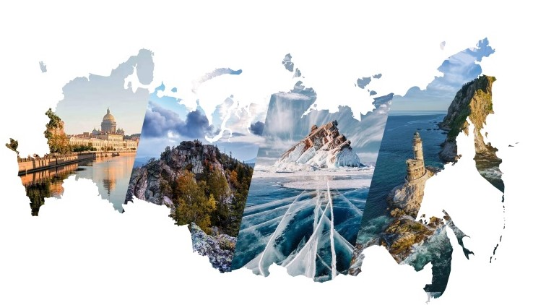
«Туризм и индустрия гостеприимства»: эксперты обсудили новый национальный проект

В ОП РФ поделились лучшими практиками привлечения туристов в регионы России.

19 мая в Общественной палате Российской Федерации состоялась конференция «Малая родина: магнит для туристов».

Открывая заседание, модератор заместитель председателя Комиссии ОП РФ по территориальному развитию и местному самоуправлению Леонид Шафиров предложил участникам обсудить возможное участие малых муниципалитетов и местных активистов в реализации нового нацпроекта «Туризм и индустрия гостеприимства», концепция которого недавно была представлена заместителем председателя Правительства России Дмитрием Чернышенко и руководителем Ростуризма Зариной Догузовой.

Председатель Комиссии ОП РФ по территориальному развитию и местному самоуправлению Андрей Максимов отметил, что нацпроект с нетерпением ждут не только организации турбизнеса, но и жители многих городов и районов страны. По мнению эксперта, одна из острых проблем, с которой сталкиваются те, кто развивает туризм на местах наряду с дефицитом инфраструктуры и сервиса, — дефицит продвижения.

Инструментом продвижения туристических магнитов стала уникальная карта локальных культурных брендов и туристических достопримечательностей «Живое наследие». Проект развивается под эгидой ОП РФ третий год и уже помогает продвижению сотен достопримечательностей России.

Ректор Международного института менеджмента объединений Торгово-промышленной палаты РФ д.э.н. Анна Палагина отметила безусловную важность межведомственного взаимодействия в деле развития туризма, подчеркнув, что торгово-промышленные палаты страны, опираясь на поддержку бизнес-сообщества и активно сотрудничая с муниципальной властью, могли бы выступить координаторами этой работы.

Леонид Шафиров сказал, что софинансирование на конкурсной основе лучших муниципальных программ за счет средств нацпроекта может быть крайне эффективным как для развития туризма в регионах, так и для выявления и тиражирования прорывных инициатив.

«Важно, чтобы мерами господдержки, предусмотренными в нацпроекте, воспользовались не только самые информированные предприниматели, занимающиеся турбизнесом в мегаполисах. Эти меры должны быть доступны для бизнеса, а также ТОСов, НКО, муниципальных учреждений культуры и образования в малых населенных пунктах. В связи с этим предлагается предусмотреть в паспорте нацпроекта показатели, которые помогут оценить результаты реализации мероприятий нацпроекта в удаленных от мегаполисов городах и районах, а также степень вовлечения гражданских активистов в реализацию нацпроекта», — пояснил он.

Данное предложение поддержал глава Хвалынского района Саратовской области Алексей Решетников, отметив, что было бы важно зачислять в местные бюджеты большую часть налоговых доходов от развития туриндустрии.

Среди задач нового нацпроекта — развитие образовательного и детского туризма. В связи с этим участники предложили использовать опыт реализации мероприятий нацпроекта «Культура».

«В рамках национального проекта “Культура” реализуются проекты “Моя Россия” и “Дороги Победы”, направленные на развитие детского туризма. Регионы России направляют нам информацию, на основании которой в проекты включаются те или иные маршруты. А органы муниципальной власти и общественники, в свою очередь, могут подавать свои предложения органам региональной власти», — рассказал заместитель генерального директора Роскультпроекта Андрей Жаров.

Леонид Шафиров сказал, что многие муниципальные и государственные учреждения культуры и образования в регионах накопили обширный опыт работы в туризме и не использовать их потенциал при реализации нацпроекта было бы неверным. Такие организации должны получить право претендовать на гранты и субсидии в рамках нацпроекта.

Туризм нужно рассматривать как важный фактор и результат развития территории, отметил глава администрации Козьмодемьянска Республики Марий Эл Михаил Козлов. За последние три года городу с населением в 20 тысяч жителей удалось привлечь более одного миллиарда рублей по разным программам, в том числе на развитие исторических поселений. В результате город получил новую жизнь, а горожане ощутили себя настоящим местным сообществом.

Необходимость предусмотреть в нацпроекте оказание методической и финансовой поддержки для продвижения турмаршрутов, достопримечательностей в малых муниципалитетах отметил мэр Усольского муниципального района Иркутской области Виталий Матюха. С 2015 года в Усолье успешно реализуется проект по возрождению и повышению туристической привлекательности сибирских сел при активном участии ТОСов.

Леонид Шафиров обратил внимание на необходимость использования альтернативных способов продвижения достопримечательностей в интернете. Размещение краеведческой информации на популярных у молодежи интернет-площадках и в современном формате будет, помимо прочего, составлять альтернативу негативному контенту, вытеснять его. Опыт такой работы представлен проектом #Узнай Россию, который реализуется при поддержке членов ОП РФ.

«Материалы, которые создают школьники и студенты в рамках образовательных проектов, — огромный массив информации, который также может и должен работать на продвижение территорий, широко публиковаться в медиапространстве», — отметил Леонид Шафиров.

Эффективная подача информации позволила Приморскому краю в 2019 году привлечь более пяти миллионов туристов. Об этом рассказала Дарья Гусева, заместитель директора Туристско-информационного центра региона. С Дальнего Востока поступили предложения предусмотреть в нацпроекте субсидирование тарифов на проезд, развитие круизного туризма, создание системы поддержки для инвестирования в сферу туризма, предоставление детских сертификатов для поездок.

«Развитие детского туризма в числе приоритетов нацпроекта. Для талантливых детей из малообеспеченных семей это может быть реализовано через проведение региональных этапов всероссийского краеведческого конкурса #Узнай Россию. Такой конкурс мог бы стать одним из мероприятий нацпроекта», — отметил Леонид Шафиров.

Опыт реализации проекта «Большая Севастопольская тропа» подтверждает необходимость организации в рамках реализации нацпроекта межведомственного взаимодействия на федеральном уровне. Об этом рассказала Валерия Бровцына — директор Центра развития туризма Севастополя. Протяженность маршрута — 117 километров, и на этом пути неоднократно сталкиваются интересы, требования разных отраслевых норм и сферы влияния различных федеральных структур. Аргумент в поддержку важности участия в нацпроекте Минстроя и Минкультуры РФ привел руководитель проекта «Археологический парк “Аргамач”» Александр Голотвин. Он предложил на федеральном уровне и в каждом регионе определить перечни памятников архитектуры, наиболее ценных для сохранения культуры и развития туризма, выделить те из них, которые нуждаются если не в срочной реконструкции, то хотя бы защите от обрушения.

Генеральный директор Коломенского центра развития познавательного туризма «Город-музей», член Общественной палаты Московской области Наталья Никитина поделилась успешным опытом создания туристической экосистемы посредством организации взаимодействия между музеем, другими учреждениями культуры, образовательными, транспортными организациями и организациями общественного питаниями и средствами размещения туристов. Среди важных задач нацпроекта Наталья Никитина отметила организацию обучения коллективов учреждений культуры и других организаций порядку работы с волонтерами, не ограничиваясь задачей по обучению самих волонтеров культуры и туризма.

По мнению Леонида Шафирова, в рамках нацпроекта целесообразно предусмотреть обучение муниципальных команд, в составе которых должны быть представители муниципалитетов, ответственные за сферы образования, культуры, транспорт, имущество, финансы и развитие турпотенциала, а также представители бизнеса и местные активисты. При этом был бы крайне полезен муниципалитетам рейтинг ведущих федеральных и региональных экспертов в сфере туризма, основанный на их портфолио, в которых должны быть лучшие муниципальные программы, созданные и реализованные участием этих экспертов.

Магнитом для туристов может стать личность выдающегося человека, гения места. Ярким примером является история донской станицы Вешенской — родины нобелевского лауреата Михаила Шолохова, который лично много сделал для сохранения самобытных казачьих традиций, достопримечательностей малой родины, развития инфраструктуры. Теперь Вешенская, Каргинская привлекательны не только для российских, но и для иностранных туристов. Об этом рассказал Петр Шолохов — внук великого писателя, главный специалист центра маркетинга и продвижения Агентства по туризму и деловым коммуникациям Ростовской области, руководитель Шолохов-центра. Он предложил предусмотреть в нацпроекте мероприятия по развитию чартеров малой авиации в целях обеспечения доступности для туристов удаленных достопримечательностей.

Личность Антона Павловича Чехова связывает Ростовскую область, Москву, Крым и Остров Сахалин, рассказала член Общественной палаты Сахалинской области, президент Ассоциации музеев Сахалинской области Евгения Фирсова. Она предложила Минкультуры России и Ростуризму в рамках нацпроекта инициировать создание единых информационных баз, данных о достопримечательностях, связанных с жизнью и творческом великих россиян. Такой подход обеспечит целостное восприятие масштаба личности, его влияние на развитие разных частей страны, послужит тому, что россияне и иностранцы посетят разные регионы.

«Очень часто города и районы делают привлекательными для туристов служащие своей малой родине общественники. Так было в советские времена, когда подвижники организовывали турслеты, о Леониде Ивановиче Микулине, например, помнят многие поколения дончан, а благодаря работающим в настоящее время социально ответственным предпринимателям в Ростовской области, неподалеку от трассы М4 возник потрясающий ландшафтно-тематический парк “Лога”. Благодаря инициативе участника конференции — члена Общественной палаты Мостовского района Владимира Ассовского появился музей “Непокоренные высоты”. Так получилось с большинством из проектов, представленных участниками нашей конференции. Очень надеюсь, что, получив федеральную поддержку, такие проекты будут развиваться», — отметил Леонид Шафиров.

Отчетно-выборная конференция Амурского регионального отделения Всероссийской общественной организации ветеранов (пенсионеров) войны, труда, Вооруженных Сил и правоохранительных органов
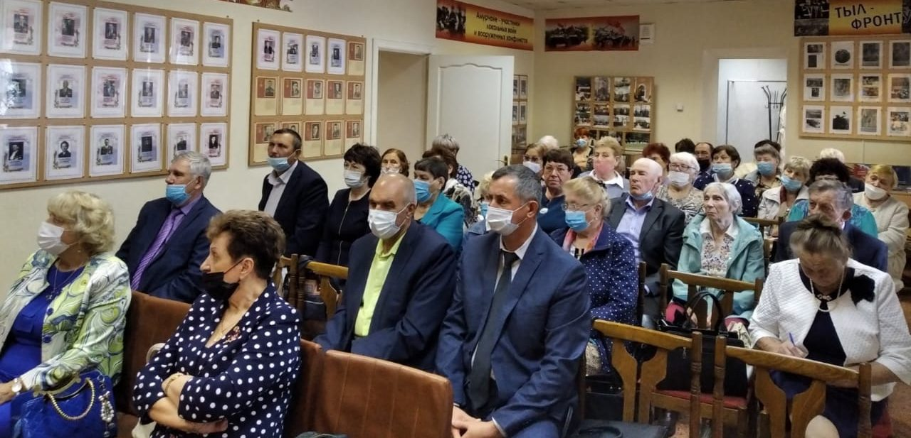
27 мая 2021 прошла отчетно-выборная конференция Амурского регионального отделения Всероссийской общественной организации ветеранов (пенсионеров) войны, труда, Вооруженных Сил и правоохранительных органов, которая объединяет 27 городских и районных Советов, с численностью 162 тысяч человек в 540 первичных ветеранских организаций.
48 делегатов приняли участие в проводимой конференции с докладом выступил председатель Николаенко Владимир Егорович.
Председатели городских и районных советов ветеранов г. Шимановска Зиборова Ольга Ивановна, г. Белогорска Молодкин Виктор Васильевич, Благовещенского района Музыка Наталья Анатольевна, которые на протяжении 5 лет занимают призовые места в проводимых конкурсах Правительственной Программы «Растим патриотов России», поделились опытом работы по повышению патриотического и нравственного воспитания молодого поколения.
Делегат Вощевоз Валерий Васильевич в своём выступлении рассказал о состоявшемся в г.Волгограде 17-20 мая 2021года Всероссийском форуме ветеранских организаций.
Председатель Райчихинского городского совета ветеранов Подберезный Анатолий Анатольевич выступил со словами благодарности ООО «Амурский уголь» за оказанную благотворительную помощь по установке памятника Герою Советского Союза Покочалову Николаю Николаевичу.
По результатам конференции работа Амурского регионального отделения Всероссийской общественной организации ветеранов (пенсионеров) войны, труда, Вооруженных Сил и правоохранительных органов за пятилетний период была признана удовлетворительной, сформированы руководящие органы на последующий период, председателем общественной организации большинством голосов избрана Швец Валентина Васильевна.

Регламентные мероприятия
в мае 2021 года

1) 12 мая 2021 года состоялось заседание рабочей группы по подготовке и проведению первого заседания Общественной палаты Амурской области VI состава;
2) 21 мая 2021 года состоялось внеочередное заседание Общественной палаты Амурской области V состава;
3) 26 мая 2021 года состоялось заседание рабочей группы по подготовке и проведению первого заседания Общественной палаты Амурской области VI состава;
4) 28 мая 2021 года состоялось заседание совета Общественной палаты Амурской области методом опроса.

Обзор СМИ о деятельности Общественной палаты Амурской области
за май 2021 года

Дата публикации | Наименование СМИ | ФИО автора, название статьи
19.05.2021 | ГТРК "Амур" | "В Общественной палате обсудят вопросы предстоящих выборов"
22.05.2021 | www.ampravda.ru | "Амурчане примут участие в тренировке электронного голосования к сентябрьским выборам"

